石大团发〔2020〕12号

关于举办“中华民族一家亲 同心共筑中国梦”民族团结知识线上竞赛的通知
各学院团委、直附属单位团委：
今年5月是第38个民族团结进步教育月，又逢兵团第八师石河子市积极创建兵团民族团结进步示范师市。为进一步构建和谐校园，加强对全校各族师生的民族团结教育，营造浓厚的民族团结氛围，在广大师生中牢固树立“三个离不开”思想，增强“五个认同”，铸牢中华民族共同体意识，坚定同呼吸、共命运、心连心的民族团结思想，树立正确的民族观，校团委特面向全校学生开展民族团结知识线上竞赛活动。具体事宜通知如下：

一、活动主题
中华民族一家亲 同心共筑中国梦
二、活动组织
主办单位：石河子大学团委 信息科学与技术学院
承办单位：信息科学与技术学院团委
三、活动安排
(一)活动时间
5月31日－6月3日为线上民族团结知识学习，6月4日10:00－6月5日20:00 线上答题。
(二)竞赛题型
满分100分，有判断题、单项选择题、多项选择题和填空题，试题根据题库随机生成。
(三)竞赛办法
参赛者需要关注“青石大”或“芯系石大”微信公众号。在“青石大”微信公众平台推文链接或在“芯系石大”微信公众号点击综合服务栏中的民族团结知识竞赛即可答题。
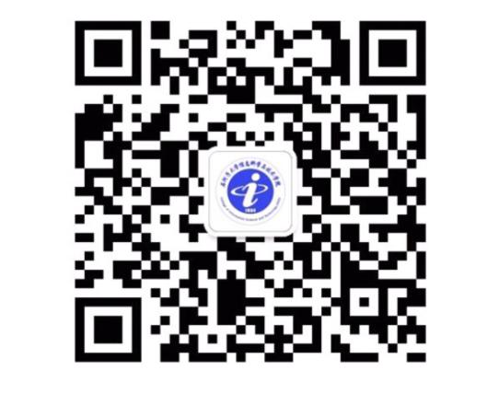
(四)评分标准
获奖名次根据答题学生答题成绩进行排名(成绩排名在前30的同学即为一等奖，依次类推评出二、三等奖)
四、表彰奖励
1.设一等奖10名，奖励奖品和证书；
2.设二等奖20名，奖励奖品和证书；
3.设三等奖30名，奖励奖品和证书。

石河子大学团委
2020年5月30日

石河子大学团委 2020年5月30日印发

